TP agrégation - ELECTROCHIMIE

- ELECTROLYSE – Mesure d’une surtension Anodique et Cathodique

« 100 manipulations T1 » ; BUP juin 81 pour les mesures des 2 surtensions anodique et cathodique

Matériels et Produits : Cuve à électrolyse avec électrodes en platine ; tubes pour recueillir les gaz aux 2 électrodes ; alimentation variable de 0 à 30 V ; une ECS ; un voltmètre ; solution d’acide sulfurique 0,5 mol.L⁻¹.

Expérience :
- A l’aide d’une cuve à électrolyse possédant 2 électrodes de platine, réaliser l’électrolyse d’une solution aqueuse d’acide sulfurique 0,5 mol.L⁻¹.
- Mesurer la tension à partir de laquelle apparaissent les premières bulles de gaz sur les électrodes, c’est à dire à intensité quasi nulle. Comparer cette tension avec la tension seuil théoriquement attendue. Interpréter.
- A l’aide d’une électrode de référence au calomel saturée en KCl mesurer les 2 surtensions : la surtension anodique puis la surtension cathodique nécessaire pour voir apparaître les toutes premières bulles de gaz.
- Recueillir les gaz qui se dégagent aux électrodes et les identifier.

- Fabrication d’une pile usuelle : la pile LECLANCHE
Brénon-Audat, Rafflegeau... TP commentés de Dunod, chapitre Manganèse.
Matériels et Produits
Grand verre à pied et vase poreux, électrodes de zinc et de graphite, dioxyde de manganèse et solution de chlorure d’ammonium 0,1 mol.L⁻¹
Expérience
Dans le verre à pied et le vase poreux, mettre NH₄⁺+ Cl⁻. Dans le vase poreux, ajouter 1 ou 2 spatules de MnO₂. Disposer le vase poreux dans le verre à pied, placer les électrodes dans chaque demi-pile et mesurer la fem.

- ACCUMULATEUR au plomb
Dunod JF Le Maréchal T1 p 201 ; Dunod F Porteu p 195
Matériels et Produits
2 lames de plomb, une alimentation, 1 milliampèremètre, 1 résistance ; acide sulfurique molaire.
Expérience
Electrolyser pendant 5 min en augmentant progressivement la tension entre les 2 électrodes de plomb. Observer ce qui se passe aux électrodes.
Déconnecter le générateur et mesurer la tension entre les 2 plaques de plomb.
Décharger l’accumulateur dans une résistance en observant l’évolution de l’intensité et de la tension.
Effectuer ensuite une nouvelle charge. Observer ce qui se passe aux électrodes.

- Vitesse d’ATTAQUE de METAUX par les acides
Sarrazin p 287, Dunod JF Le Maréchal T1 p 64
Matériels et Produits
Solution d’acide chlorhydrique à 2 ou 3 mol.L⁻¹, fil de zinc, clou en fer, lame de plomb, électrode de platine, 1 fil et 2 pinces croco
Expérience
Observer le comportement du zinc dans l’acide chlorhydrique. Relier le zinc au platine et observer la différence.
Réitérer l’expérience avec du plomb, puis du fer.

- Corrosion différentielle
Sarrazin p290 ou H-Prépa PC PC* ou PSI

Matériels et Produits : plaque de fer, clous de fer, ferricyanure de potassium 0,1 mol.L⁻¹, phénolphtaléine, agar- agar, solution de chlorure de sodium environ 0,5 mol.L⁻¹ pour simuler l’eau de mer.

Expérience 1 :
Réaliser une pile type Volta avec fer et cuivre, ou fer et zinc, et comme électrolyte de l’eau salée. Mesurer le courant délivré et mettre en évidence les produits formés aux électrodes.

Expérience 2 :
Préparer un gel d’agar-agar dans les proportions suivantes : dans 100 mL d’eau salée, ajouter 2 ou 3 g d’agar-agar, porter à ébullition, ajouter 2 mL de solution de ferricyanure de potassium et 1 mL de solution de phénolphtaléine.
Bien décaper la plaque et les clous de fer.

Réaliser les expériences :
- corrosion différentielle avec le clou tordu complètement immergé (Sarrazin exp 5.2/4 p 290);
- corrosion par aération différentielle avec le clou partiellement immergé et la plaque (Sarrazin exp 5.2/6 p 291);
- protection du fer: reprendre l'expérience du clou totalement immergé et le relier à du zinc ou à du cuivre (Sarrazin exp 5.2/10 p 296).

- MESURE d’un COURANT et d'un POTENTIEL de CORROSION

Corrosion d'un clou de fer dans l'eau salée Sarrazin p 277 et exp 5.2/8 p 294
Matériels et Produits : potentiostat Heito, une électrode de fer, une ECS, une électrode de platine, une solution de chlorure de sodium à environ 0,5 mol.L⁻¹, un bécher, une plaque d’agitation, un barreau aimanté.

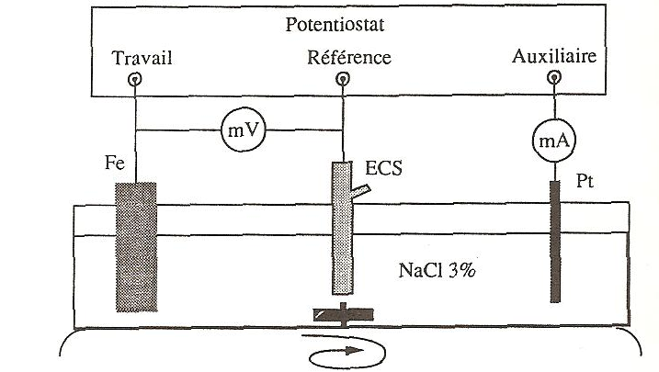
- Mesurer le potentiel d'abandon du fer dans la solution
(= potentiel de corrosion = potentiel mixte eau-fer).

- Tracer la branche anodique et la branche cathodique i = f(E/ECS)

Construire la courbe i = f(E/ECS) .
Construire logi = f(E/ECS), vérifier la validité de l’approximation de Tafel et déterminer le courant de corrosion.

Corrosion du fer relié au zinc Sarrazin p 276 et exp 5.2/7 p 293 ou BUP 635 Juin 81
Matériels et Produits : 2 millivoltmètres, 1 milliampèremètre, une lame de Zinc, une lame de Fer, une ECS, un rhéostat de 0 à 10 kΩ, une solution de chlorure de sodium à environ 0,5 mol.L⁻¹ acidifiée à pH 2 à 3 par de l’acide chlorhydrique, un bécher, une plaque d’agitation, un barreau aimanté.

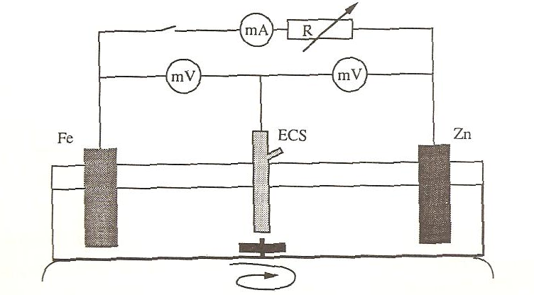
- Placer les 2 lames à faible distance (d < 0,5 cm) afin que la résistance de l’électrolyte soit faible.

- Pour chaque valeur de la résistance R, mesurer l’intensité i du courant qui traverse le circuit et les potentiels des 2 électrodes par rapport à l’ECS

Construire i =f(E_{A}/ECS) et i = f(E_{C}/ECS). Par extrapolation en déduire une valeur approchée du courant de corrosion et du potentiel de corrosion.
Construire les courbes logi = f(E_{A}/ECS) et logi = f(E_{C}/ECS)
Vérifier la validité de l’approximation de Tafel et à l’aide des ces courbes, retrouver le courant et le potentiel de corrosion.

- Construction de la COURBE de PASSIVATION électrochimique du FER. Réf : le Sarrazin p236

Matériels et Produits: potentiostat Heito, 1 ECS, 1 clou de fer, 1 lame de zinc et une solution d’acide nitrique 0,01 mol.L⁻¹ dans une solution de KNO₃ 1 mol.L⁻¹.
Ou à défaut une alimentation de courant continu et un rhéostat, 1 Ampèremètre, un Voltmètre.
Expérience : Faire varier de manière continue le potentiel E de l’électrode de travail. Pour chaque valeur noter l’intensité I qui traverse cette électrode. On peut aussi faire une acquisition automatique I=f(E).

- PASSIVATION chimique du FER dans l’acide nitrique et dépassivation
- Dunod JF Le Maréchal T1 p 220 (le protocole est très bien décrit dans le Dunod, lire aussi Sarrazin p 299 pour l’interprétation)
Matériels et Produits:
Acide nitrique concentré (soit 15 mol.L⁻¹ environ) ; acide nitrique dilué 3 fois, dit au 1/3, soit 5 mol.L⁻¹ ; clou en fer décapé, fil de cuivre
Expérience
Remplir à moitié de la hauteur un 1er verre à pied avec de l’acide dilué.
Remplir aux 2/3 de la hauteur un 2ème verre à pied avec de l’acide concentré.

Plonger un clou bien décapé dans l’acide nitrique dilué et observer l’attaque.
Plonger maintenant le clou dans l’acide concentré. Que voit-on? Réintroduire le clou dans l’acide dilué.

3 méthodes de dépassivation :
  - plonger le clou passivé au-dessus de la ligne de passivation dans de l’acide dilué ;
  - gratter la couche passivée avec un agitateur en verre avant de réintroduire le clou dans l’acide dilué;
  - relier le clou passivé plongé dans l’acide dilué au cuivre.

- Anodisation de l’aluminium
- Sarrazin p298 ou Dunod JF Le Maréchal T1 p 184- BUP 851 de février 2003
Matériels et Produits:
Lame d’aluminium ; acétone technique ; soude, ammoniaque et acide nitrique à quelques mol.L⁻¹ ; acide sulfurique 2 mol.L⁻¹ ; électrode de graphite, générateur de courant continu ; milliampèremètre.
Expérience
Dégraisser la plaque d’aluminium à l’acétone, la laver à l’eau, puis décaper 1 min à la soude, rincer à l’eau, laver à l’acide nitrique puis à nouveau à l’eau.
Réaliser l’électrolyse : anode en aluminium, cathode en graphite et acide sulfurique comme électrolyte. Maintenir une intensité de quelques dizaines de mA/cm² d’électrode pendant 15 à 30 min.
Rincer la plaque à l’eau, puis à l’ammoniaque, et encore à l’eau.
Tremper la plaque dans une solution aqueuse à 1% d’alizarine ou de bleu de méthylène bouillante pendant 10 min. enfoncer la plaque au-dessus du niveau d’anodisation pour montrer que le colorant ne tient que sur la partie anodisée.

